**Instrukcja ustawiania zastępstwa w SAP GUI**

Administracja modułem SAP MM: sapmm@mail.umcs.pl

System SAP MM przewiduje możliwość ustawienia zastępstwa w przypadku planowanej nieobecności.

**W tym celu należy przejść kolejne kroki:**

1. Wybór transakcji ZDMS_OFFICE

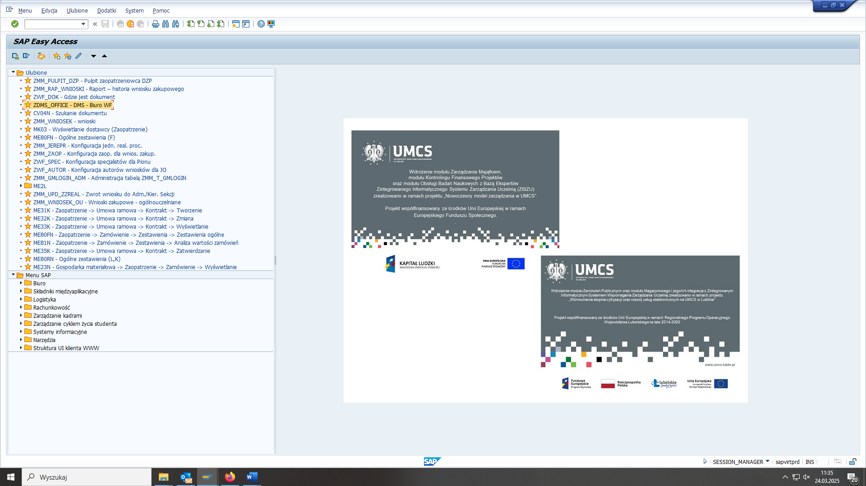

1. Kliknięcie przycisku „opracowanie zastępcy”:

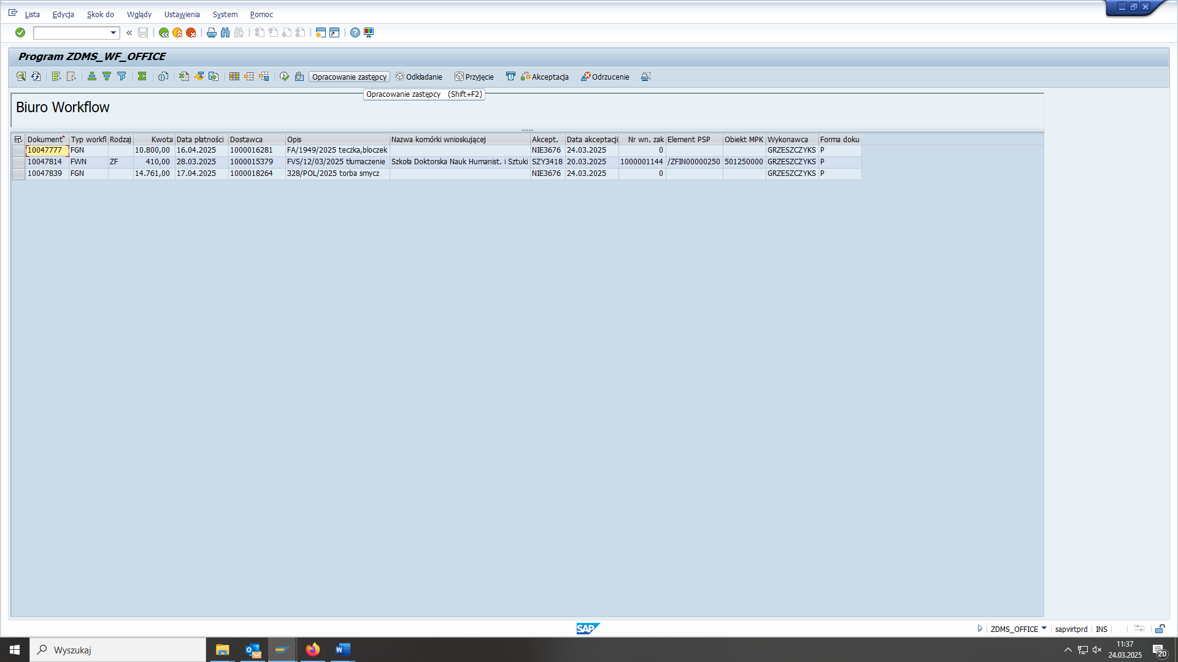

1. Pojawia się ramka z polem „osobiści zastępcy”: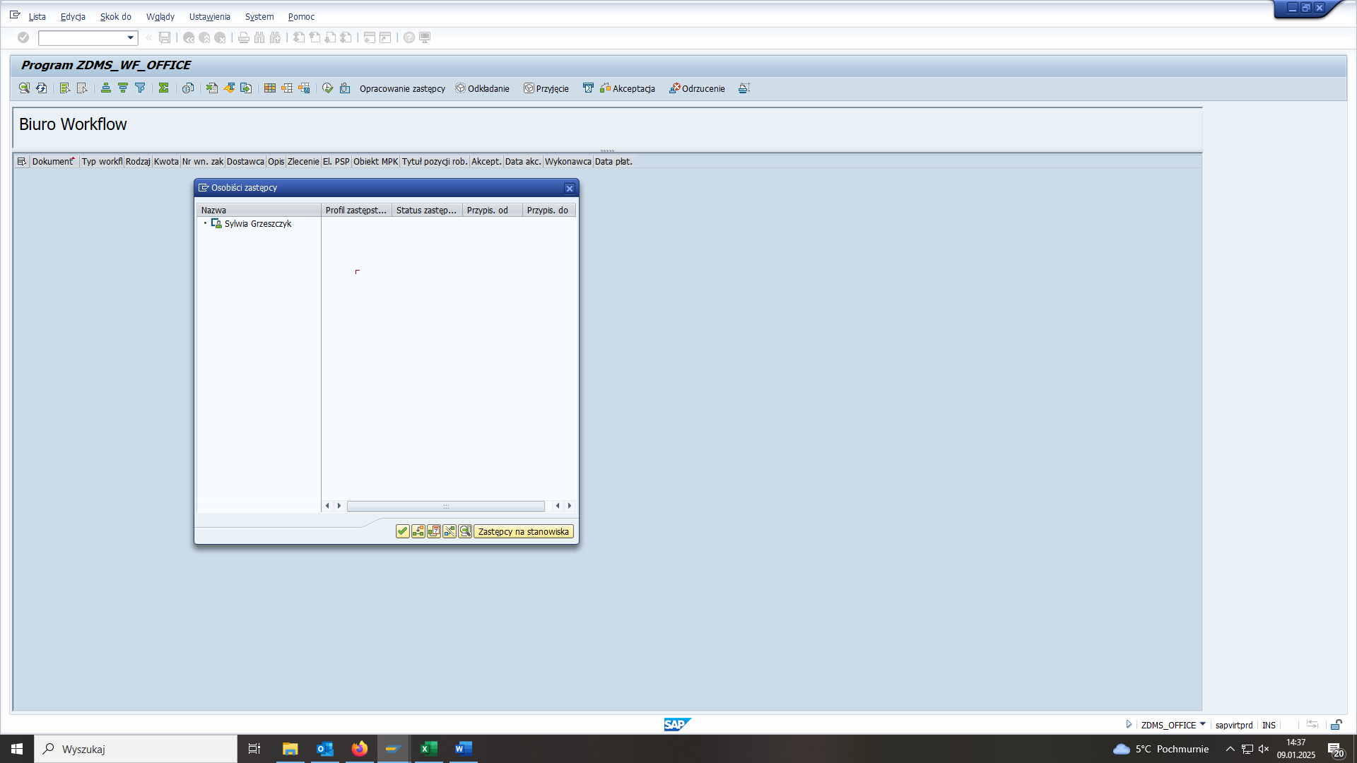
2. Zaznaczamy imię i nazwisko osoby, dla której ustawiamy zastępstwo w ramce „osobiści zastępcy” (oznaczone na żółto). Pojawia się pole wyboru użytkownika, który będzie pełnił zastępstwo:

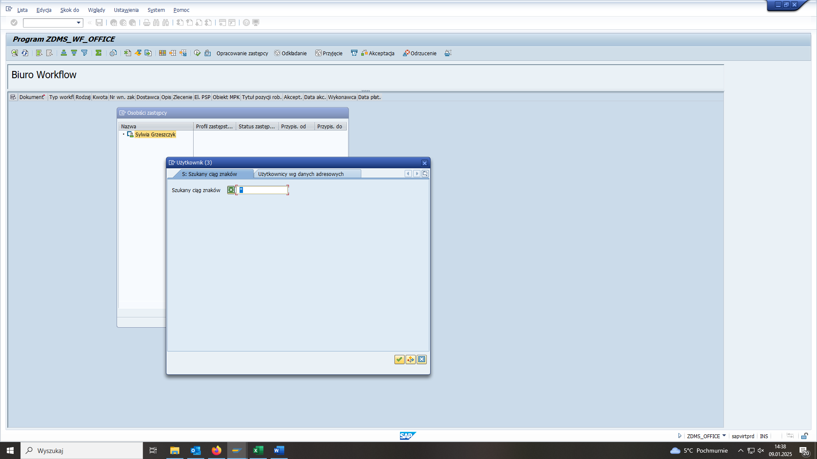

1. W polu wyboru wpisujemy login pracownika, który zgodził się pełnić zastępstwo za osobę, której ustawiamy zastępstwo:

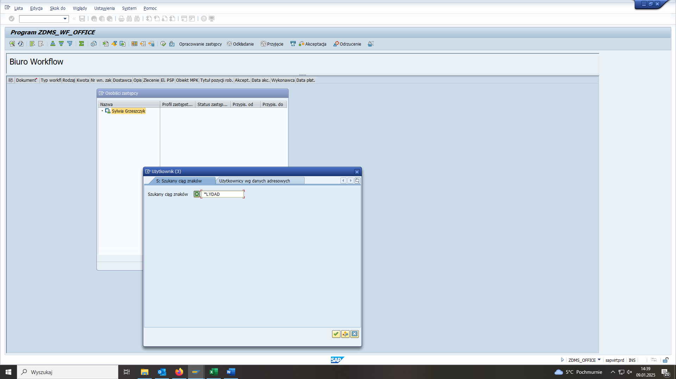

1. Potwierdzamy nasz wybór zielonym znaczkiem u dołu ramki:

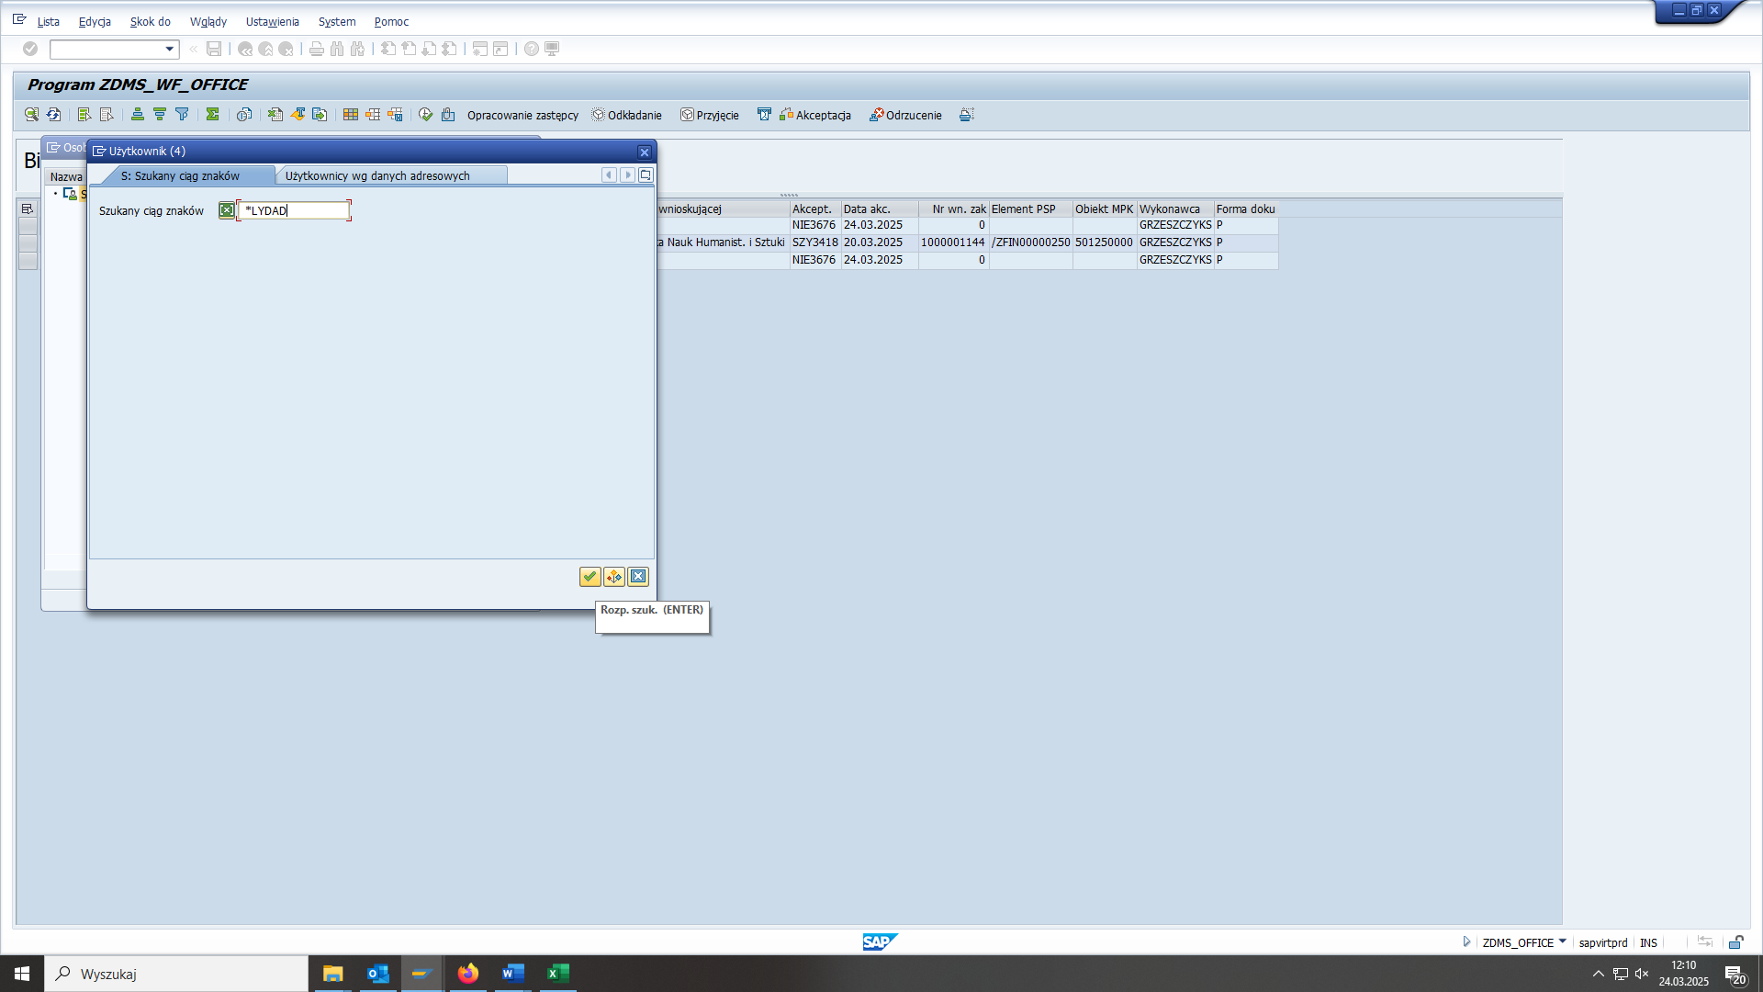

1. Pojawia się ekran z wyszukaną osobą, którą wybieramy na zastępcę:

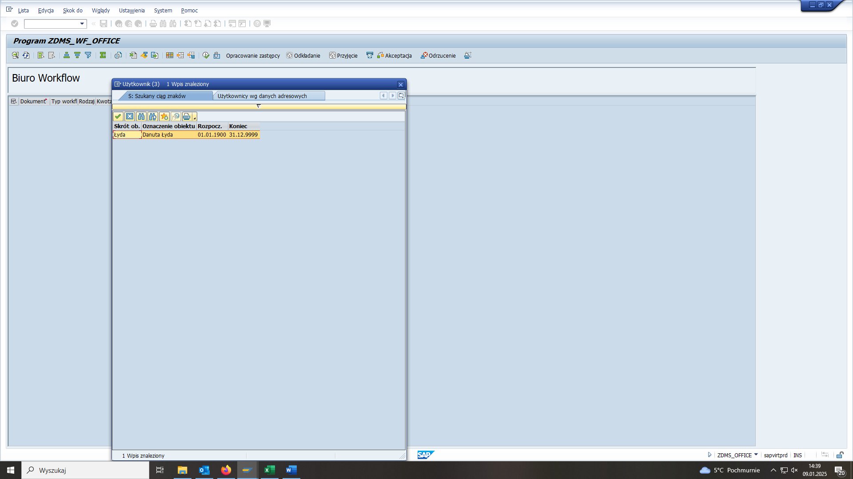

1. Potwierdzamy nasz wybór zielonym znaczkiem nad nazwiskiem osoby zastępującej:

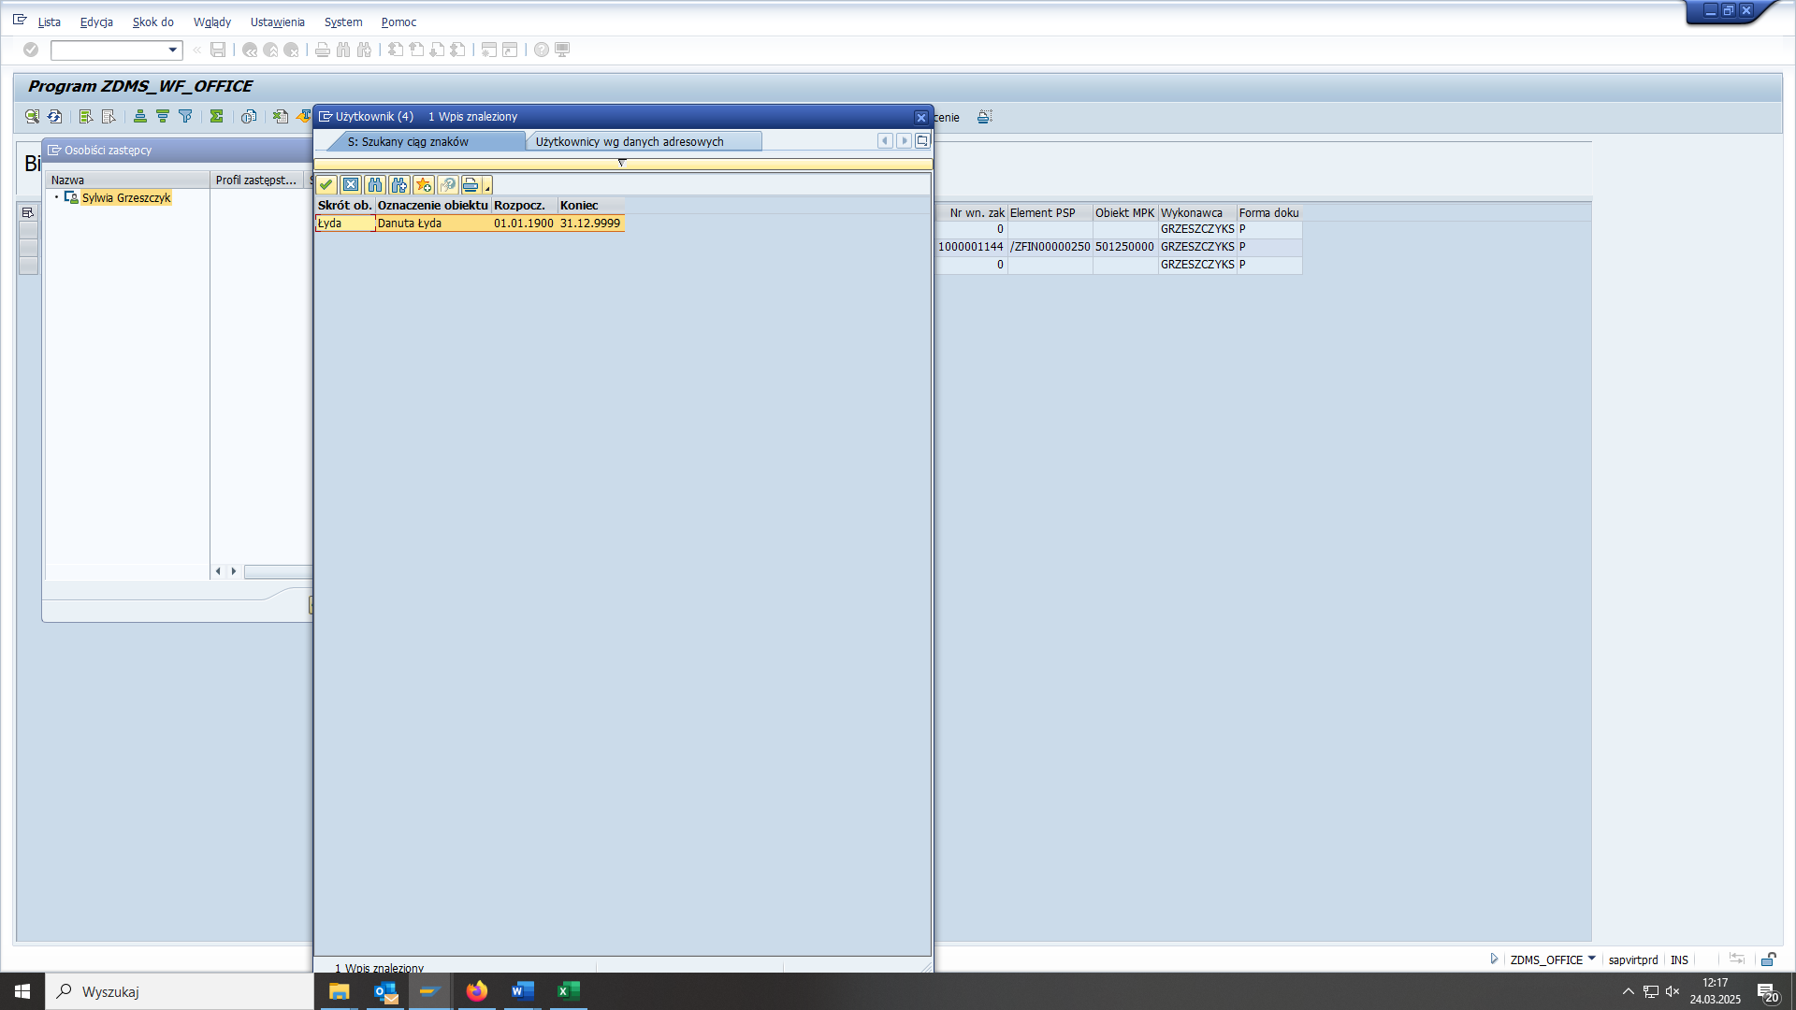

1. Pojawia się pole „ekran szczegółowy – zastępstwo”, w którym pojawiają się dane osób: zastępowanej i zastępującej wraz z datą, w którym to zastępowo ma być pełnione. Bardzo ważne jest kliknięcie pola **„zastępstwo aktywne”:**

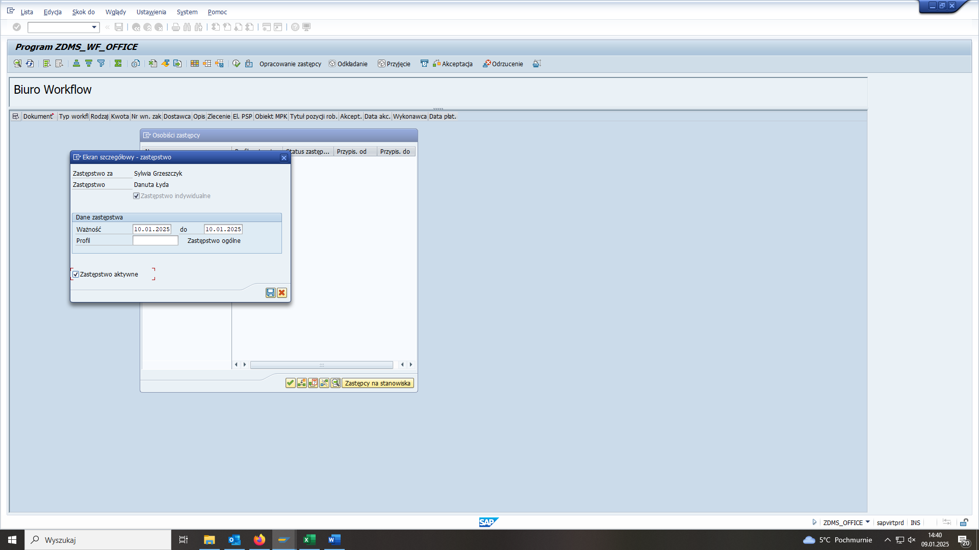

1. Istnieje też możliwość ustawienia zastępstwa stałego, bez daty granicznej / końcowej:

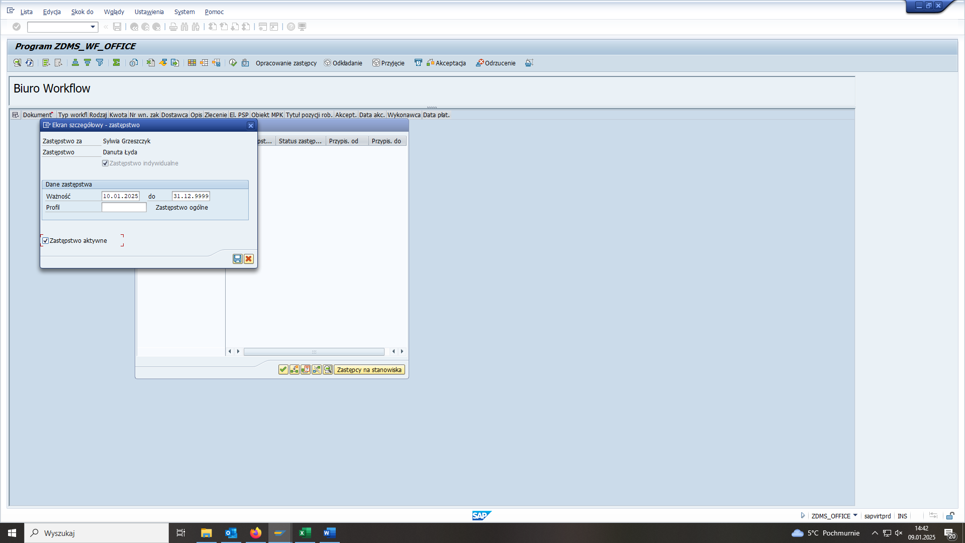

1. Potwierdzamy nasz wybór kliknięciem „dyskietki” – pola „zapamiętanie”:

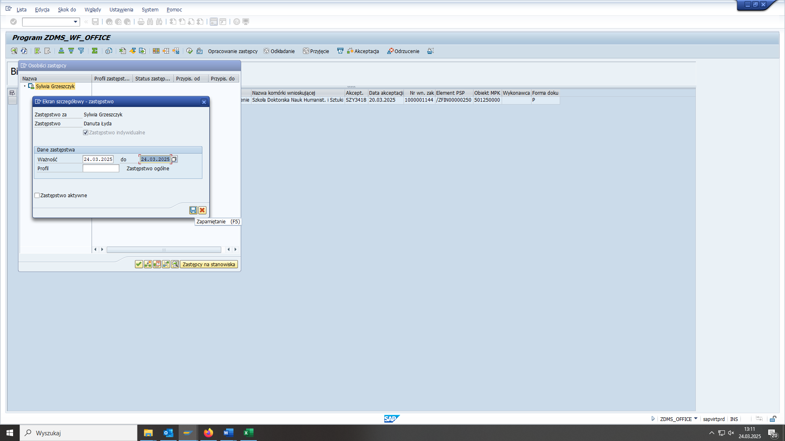

1. Prawidłowe ustawienie zastępstwa potwierdza ekran z zielonym polem „zastępstwo ogólne aktywowane” + zielony kwadrat:

